BN3
Benelli BN600R 2013-

Montážní kit levá strana: Montážní kit pravá strana:
ID | Popis | Kat.č. | Ks
1 | Ocelová vložka M10 | X1 | 1
2 | Šroub M10x110 | 879 | 1
3 | Dural.váleček d=20mm | DV2 | 1
ID | Popis | Kat.č. | Ks
1 | Ocelová vložka M10 | X1 | 1
2 | Šroub M10x85 | 981 | 1

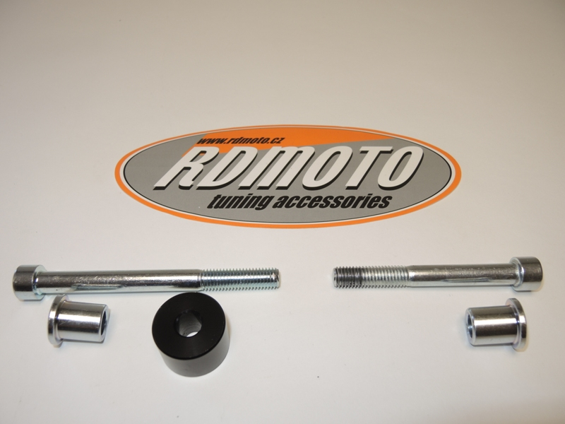

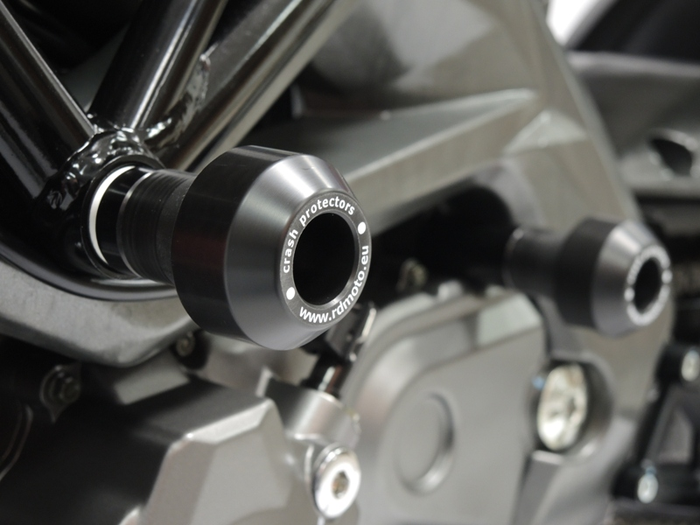

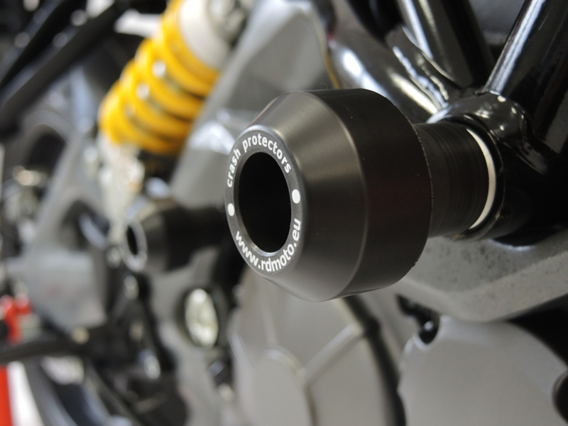

Montáž levá strana:
- Demontujte originální šroub M10, z rámu motocyklu.
- Orig.podložku nechte v rámu.
- Na šroub ID.2, navlékněte ocel. vložku. ID.1.
- Šroub s vložkou vsuňte do protektoru, pod protektor dejte dural. váleček ID.3.
- Tuto sestavu namontujte do rámu.

Montáž pravá strana:
- Demontujte originální šroub M10, z rámu motocyklu.
- Orig. podložku nechte v rámu.
- Na šroub ID.2, navlékněte ocel. vložku. ID.1.
- Tuto sestavu namontujte do rámu.

Upozornění: Při montáži, doporučujeme použít lepidlo na závity (modré barvy).

